

CONCEPTOS BÁSICOS PARA EL ENGORDE DE OVEJAS DE REFUGIO
Ing. Cecilia Inchausti
cinchausti@balanceadoscrecer.com
Las necesidades de los animales en un engorde a corral están afectadas por muchas variables como ser: historia previa, clima, instalaciones, manejo, calidad del alimento, temperamento de los animales, etc.. El éxito o el fracaso del engorde y los resultados obtenidos dependen de que quien alimente entienda, anticipe, interprete y satisfaga esos requerimientos. A pesar de que ciertos principios son seguidos por todas las personas expertas, ningún conjunto de instrucciones podrá sustituir a la experiencia y la intuición. La habilidad y el buen criterio son esenciales en los engordes a corral.
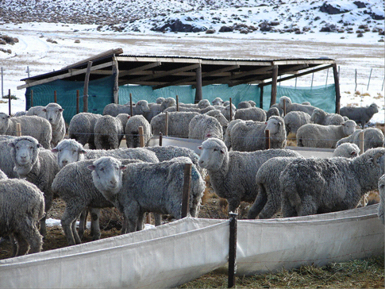
SELECCIÓN DE LAS OVEJAS
Si bien en el engorde de las ovejas de refugo se sobreentiende que es una categoría que sale del campo por su avanzada edad, falta de CC, mala dentadura, etc., es importante que en el caso de ser animales propios se realice una selección previa para no alimentar animales que no puedan responder en forma productiva. En caso de comprar la hacienda, es importante evaluar la relación precio-condición, ya que si el grado de deterioro es muy grande, aunque el precio sea bajo, debemos preveer mayor mortandad y /o tiempo en el corral que muchas veces puede conspirar en contra del negocio. También es bueno considerar la posibilidad de comprar ovinos en estancias donde hacen algún tipo de suplementación anual, como por ejemplo suplementación pre-esquila, debido a que los animales conocen el balanceado y se adaptarán más rápidamente. En ocasiones es necesario realizar un desojado y limpieza de entrepierna y/o esquila.
RECEPCIÓN
Es importante que al llegar la hacienda sea recepcionada en potreros previamente preparados, generalmente llegan con un fuerte stress. Deben tener suficiente superficie (ideal más de 15m2/animal), agua limpia y fresca y en el caso de no tener pastura, suministrar forraje (preferentemente no más de 50% de leguminosa) a voluntad. Si se suministran rollos, hay que desarmar los mismos para estimular a las ovejas a que se acerquen y consuman. Preferentemente los lotes deben ser de no más de 300 cabezas. Es una oportunidad para hacer lotes parejos que facilitarán el manejo posterior. La estadía en estos corrales depende del estado en que ingresó la hacienda, puede ser de 3 a 7 días
SANIDAD
Es necesaria la aplicación de vacunas contra enfermedades clostridiales (enterotoxemia, gangrena gaseosa, hepatitis infecciosa necrosante, tétanos, etc.). Esta debe aplicarse en majadas sin antecedentes de vacunación previa en doble dosis separada 15-20 días. Otro tema importante es hacer un control de parásitos con un producto de amplio espectro (ej. Ivermectina al 1% 1CC cada 50kg PV)
CORRALES
La superficie mínima en zonas de poca lluvia y a la intemperie, es de 5m2 por animal para evitar un innecesario stress. Es fundamental elegir terrenos elevados, permeables, reparados de los vientos más predominantes y que posean sombra para el verano pero estén soleados en el invierno. Se debe prever en el diseño la limpieza de los mismos 9un ovino produce de 300 a 600gr de heces según la dieta)
COMEDEROS
Existen diferentes posibilidades, relacionadas con la duración y/o estabilidad que uno piensa darle al engorde ya que los costos son variables. Lo más importante a tener en cuenta es:
- Todos los animales deben poder acceder en forma simultánea durante el acostumbramiento (sin esquilar 50cm)
- La cantidad de comedero depende de la forma de suministro del alimento siendo el mínimo 25cm de frente con alimentación continua. Las ovejas se mueven agrupadas.
- Cuando los engordes son grandes (muchas cabezas) es conveniente poder hacer la distribución en forma externa y mecanizada.
- Debe impedirse que los animales puedan subir a los mismos ya que esto genera rechazo del alimento por suciedad y roturas.
- En caso de usar bolsas, deben apoyarse en el suelo o tener uno o dos tensores en la parte inferior de forma tal que NO flameen ya que esto asusta a los animales.
- Debe permitir el acceso hasta el fondo de los mismos (profundidad adecuada)
- En caso de que llueva se debe poder evacuar el agua fácilmente y deben poder limpiarse
- No deben tener ángulos inaccesibles para evitar la acumulación de alimento viejo
- Si se da la fibra en el comedero deben ser más profundos.
- Cuando la fibra se da a parte pueden usarse caños cortados al medio con pie.
- Si se van a usar también para corderos es conveniente repartirlos en vs. tramos dentro del corral.

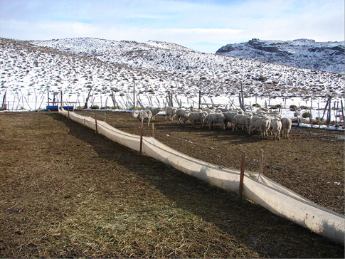
AGUA
Es fundamental que cuenten con agua limpia y fresca. Más del 505 de la composición corporal del ovino adulto está integrada por agua, y muchos tejidos tienen entre el 70 y el 90%. Contrariamente a muchos preconceptos, esta especie la requiere y en cantidades considerables. En particular con este tipo de alimentación seca. El consumo varía con el clima aumentando con el calor en el verano. Como término medio los ejemplares adultos pueden llegar a consumir 4lt/día. En el tiempo frío, el agua deberá calentarse para impedir que se hiele o romper en forma rutinaria el hielo. El agua apta para consumo animal idealmente debería tener un PH de 6 a 6.5, bajo contenido de sales, sin nitratos, nitritos y otros elementos tóxicos. Si no tienen adecuada agua NO CONSUMEN en forma adecuada el alimento.
ACOSTUMBRAMIENTO
Pasada la etapa de recepción durante la cual la fibra se ofrece a voluntad, se va realizando una disminución paulatina de la misma hasta llegar a valores mínimos de un 0.5-1%PV según su precio relativo con el balanceado. Es importante hacer un aumento gradual de la cantidad de balanceado. Es razonable hacer aumentos de 100gr/día hasta llegar a un mínimo del 2,5-3% del peso vivo de ración concentrada en unos 15 días. Acelerar la adaptación en general ocasiona más trastornos que beneficios. Recordemos que los ovinos son rumiantes que dependen de un paulatino cambio de la flora ruminal para la correcta digestión del alimento balanceado.
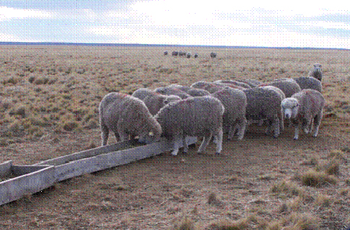
ALIMENTACIÓN
Lo ideal es dar de comer dos veces al día y “leer” el comedero para ver como es la respuesta de consumo. Es muy importante respetar los mismos horarios. Es ideal suministrar la ración en dos comidas. Durante el tiempo caluroso, comerán mejor a la mañana temprano y al atardecer, o sea en los momentos más frescos. Los animales se acostumbran rápidamente a las rutinas y sonidos, todas nuestras acciones deben ser pensadas para que los animales en los corrales estén lo más confortables posibles. Suministrar en conjunto la fibra mezclada con el balanceado disminuye la posibilidad de selección de la dieta. Otra alternativa es poner en la parte baja el comedero la base de fibra y sobre esta el balanceado. Siempre que no se de en forma conjunta la ración es mejor dar primero el concentrado y luego el forraje, de esta forma comen los forrajes voluminosos en una forma más pausada. En caso de ser necesario dar la fibra separada, es importante manejar la calidad de la misma para evitar un exceso de consumo que nos limite la posibilidad de concentrar más la ración impidiendo mejores GPD. Los cambios repentinos en la dieta deben evitarse. Todo cambio debe ser gradual. El apetito y la consistencia de los excrementos de los animales son un índice excelente de su capacidad de ingerir más alimento, así como del correcto o incorrecto balance de la ración.

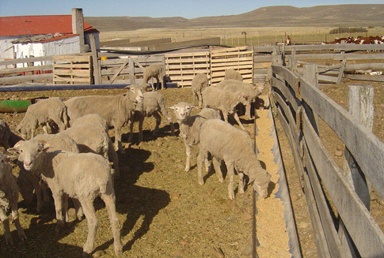
MANEJO - PESADAS
Es importante evitar el exceso de ejercicio, ocasiona pérdidas de energía a causa de innecesaria actividad muscular. Todo aquello que favorezca al confort animal redundará en ganancias. El trato rudo, la excitación y el ruido provocan generalmente nerviosidad e inadecuado uso del alimento. Si se dispone de una balanza es importante cada 20-30 días controla ganancia de peso de un lote testigo para establecer una relación con el cambio de condición corporal observado. En estos sistemas es fundamental mandar a faena los animales que ya hayan logrado la gordura mínima requerida. La principal ganancia está en el cambio de categoría. Es muy costoso cualquier engrasamiento adicional. En caso de encontrar animales dentro del lote con diarrea o con apatía y bajo consumo, es muy importante apartarlos a un corral especial, bajar el suministro de balanceado, aumentar la fibra y comenzar nuevamente su adaptación.
Es importante preveer con anticipación la compra del alimento balanceado y del forraje y tener suficiente capacidad de almacenamiento.

